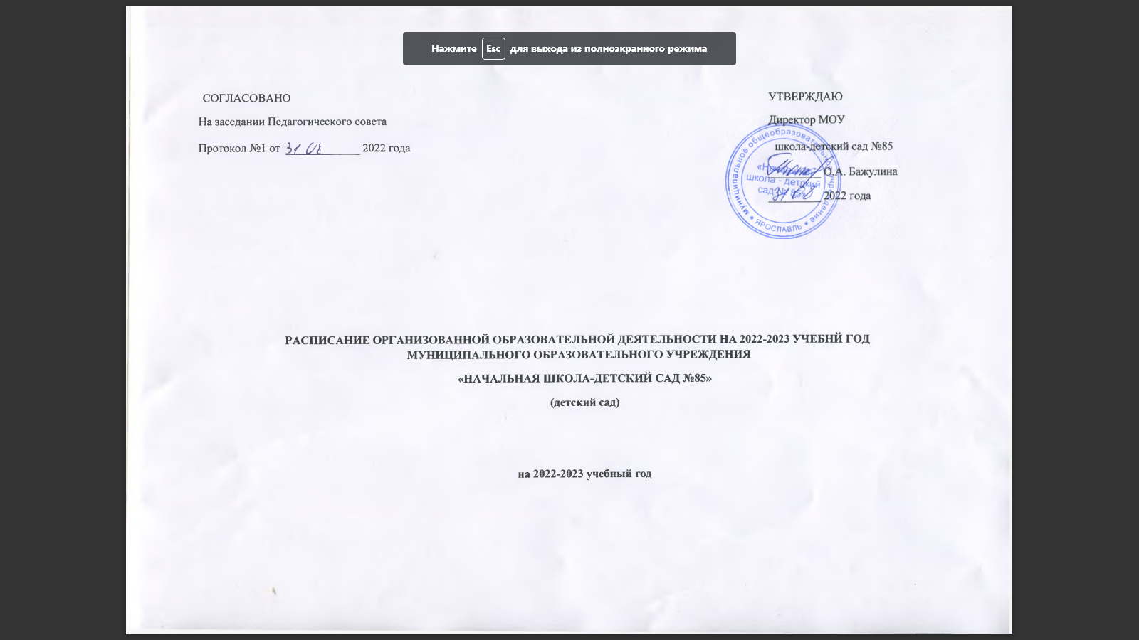

СОГЛАСОВАНО УТВЕРЖДАЮ
На заседании Педагогического совета Директор МОУ
Протокол №1 от __________ 2022 года школа-детский сад №85
_________ О.А. Бажулина
_________ 2022 года

РАСПИСАНИЕ ОРГАНИЗОВАННОЙ ОБРАЗОВАТЕЛЬНОЙ ДЕЯТЕЛЬНОСТИ НА 2022-2023 УЧЕБНЙ ГОД
МУНИЦИПАЛЬНОГО ОБРАЗОВАТЕЛЬНОГО УЧРЕЖДЕНИЯ
«НАЧАЛЬНАЯ ШКОЛА-ДЕТСКИЙ САД №85»
(детский сад)

на 2022-2023 учебный год

Организованная образовательная деятельность на 2022-2023 уч.г.
Группа | Понедельник | Вторник | Среда | Четверг | Пятница
1 младшая группа №5 | 1 половина дня  Ознакомление с окружающим( по подгруппам)  9.00-9.08 9.20-9.28  2 половина дня  Лепка ( по подгруппам)  15.30-15.40 15.50-16.00 | 1 половина дня  Физкультурное занятие  9.05-9.13  2 половина дня  Музыкальное занятие  15.50-16.00 | 1 половина дня  Развитие речи  ( по подгруппам)  9.00-9.10 9.20-9.30  2 половина дня  Конструирование  ( по подгруппам)  15.30-15.40 15.50-16.00 | 1 половина дня  Музыкальное занятие  09.20-9.30  2 половина дня  Физкультурное занятие  15.25-15.33 | 1 половина дня  Развитие речи  9.00-9.08 9.20-9.28  2 половина дня  Рисование  ( по подгруппам)  15.30-15.40 15.50-16.00
1 и 2 младшая группа №6 | 1 половина дня  Развитие речи  9.00-9.10  9.20-9.35  2 половина дня  Лепка-аппликация  15.30-15.40  15.50-16.05 | 1 половина дня  Физкультурное занятие  8.55-.9.05  2 половина дня  Музыкальное занятие  16.10-16.20 | 1 половина дня  Математика  9.00-9.10  9.20-9.35  2 половина дня  Познавательное занятие  15.30-15.40 15.50-16.05 | 1 половина дня  Музыкальное занятие  08.50-09.00  2 половина дня  Физкультурное занятие  15.00-15.10 | 1 половина дня  Рисование/  конструирование  09.00-09.10 09.20-09.35  2 половина дня  Физкультурное занятие  15.05-15.15
Группа комбинированной направленности для детей с ТНР №4 | 1 половина дня  Лепка/аппликация  9.00-9.15  Музыкальное занятие  9.20-09.30 | 1 половина дня  Познавательное занятие  8.55-9.10  Физкультурное занятие  9.20-9.35 | 1 половина дня  Математика  9.00-9.15  2 половина дня  Музыкальное занятие  9.25-9.35 | 1 половина дня  Развитие речи  9.00-9.15  Физкультурное занятие  15.10-15.25 | 1 половина дня  Рисование/конструирование  9.00-9.15  Физкультурное занятие  15.15-15.30
Средняя группа комбинированной направленности для детей с ТНР №2 | 1 половина дня  Познавательное занятие  9.00-9.20  Музыкальное занятие  9.40-10.00 | 1 половина дня  Конструирование  9.00-9.20  Физкультурное занятие  9.40-10.00 | 1 половина дня  Математика  9.00-9.20 | 1 половина дня  Развитие речи  9.00-9.20  Лепка/аппликация  9.30-9.50  2 половина дня  Физкультурное занятие  15.35-15.55 | 1 половина дня  Музыкальное занятие  9.00-9.20  Рисование  9.30-9.50  Физкультурное занятие  15.30-15.50
Старшая и подготовительная группа для детей с ТНР №3 | 1 половина дня  Познавательное занятие  9.00-9.30  Лепка/аппликация  9.40-10.10 | 1 половина дня  Математика  9.00-9.30  Конструирование/ручной труд  9.35-10.15  Физкультурное занятие  10.15-10.45  Музыкальное занятие  15:20-15:50 | 1 половина дня  Подготовка к обучению грамоте РР  9.00-9.30  Рисование  9.40-10.10 | 1 половина дня  Математика/Занятия с педагогом психологом( по подгруппам)  9.00-9.30 9.10-10.10  Музыкальное занятие  10;10-10:40  Физкультурное занятие  15.55-16.25 | 1 половина дня  Развитие речи/чтение художественной литературы  9.00-9.30  Рисование  9.40-10.10  Физкультурное занятие  15.50-16.20

